ТОГДА / СЕЙЧАС
Ресторан «Нарын»
42.88163, 74.61602
Тогда · Фрунзе
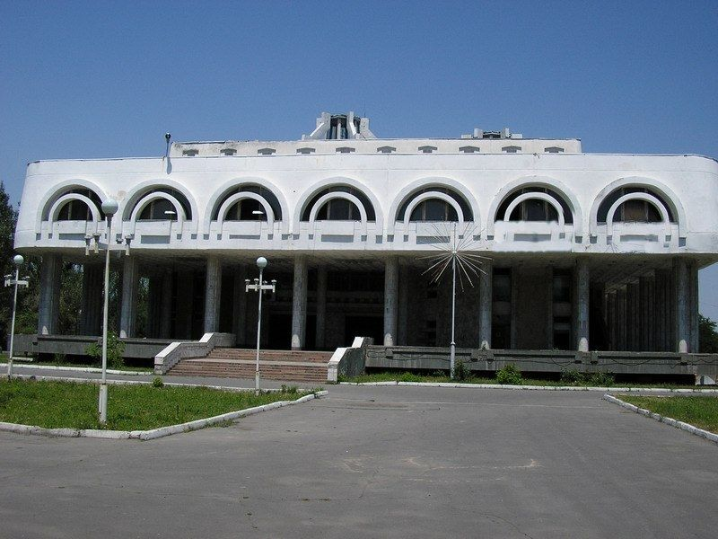
Сейчас · Бишкек


ПИШПЕК
Бул доор боюнча маалымат азырынча табыла элек
42.88163, 74.61602

Фотография пока не добавлена
КЫРГЫЗЧА
Бул доор боюнча маалымат азырынча табыла элек.

ФРУНЗЕ
"Нарын" рестораны
42.88163, 74.61602
Ресторан «Нарын»
КЫРГЫЗЧА "Нарын" рестораны
﻿ "Нарын" рестораны "Нарын" рестораны. Архитектор В.Боровиков, З.Шамбетов, 1984-ж.
Булак: https://bimap.su/description/frunze/407_Naryn.txt · BIMAP
Фотографии и материалы принадлежат их авторам; лицензия не указана

БИШКЕК
Бул доор боюнча маалымат азырынча табыла элек
42.88163, 74.61602
Современный вид из Wikimedia Commons · Dickelbers
КЫРГЫЗЧА
Бул доор боюнча маалымат азырынча табыла элек.
Булак: https://commons.wikimedia.org/wiki/Old_license_plate_Kyrgyzstan01.jpg · Wikimedia Commons
Лицензия Wikimedia Commons: CC BY 4.0

